**Ejercicio 4: Estilos de básicos**

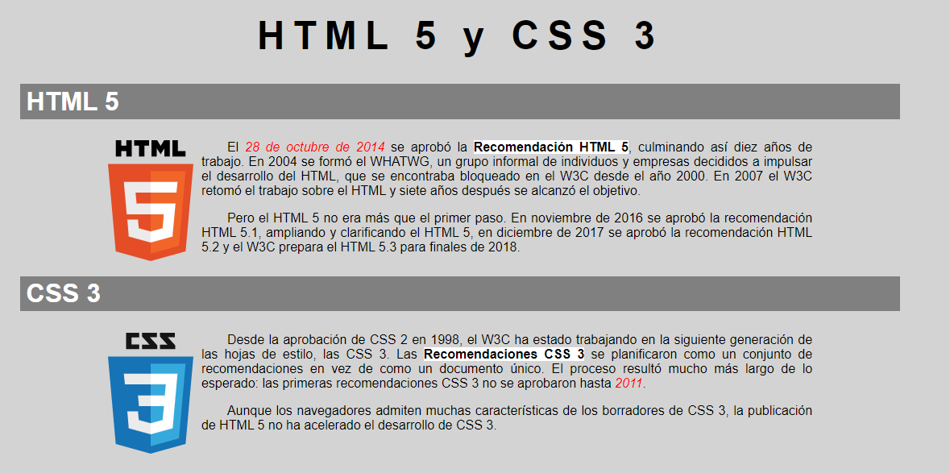

* **Color de fondo de documento**: lightgray , tipo de letra sans-serif y margen de 10px
* **Título principal** centrado con un espaciado de letra de 10px y tamaño un 300%
* **Párrafos** indentados y margen izquierda y derecha un 10%
* **Imágenes:** Se situarán a la izquierda del párrafo con margen a la derecha y debajo de 10px

Altura y anchura de las imágenes es de width="106" height="150"

Haz una segunda versión cambiando sólo los estilos añadiendo un tipo de letra de Google Fonts para el primer encabezado y otro con @font-face para los encabezados de nivel 2.

Realiza la actividad. Súbela a GitHub pages poniendo en el index un enlace con el título "Ej4 - Estilos CSS I" para el primer ejercicio y "Ej4 - Estilos CSS II"  que enlace a la segunda versión.

Valida los ficheros antes de subirlos.